GridChildGroup:排版组件
排列子节点位置，并且设置父节点的大小
子节点必须遵循规则：
对X方向排版：子节点这3个值必须为0。
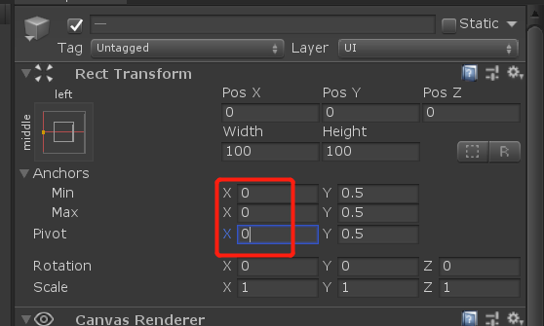

对Y方向排版：子节点这3个值必须为1。
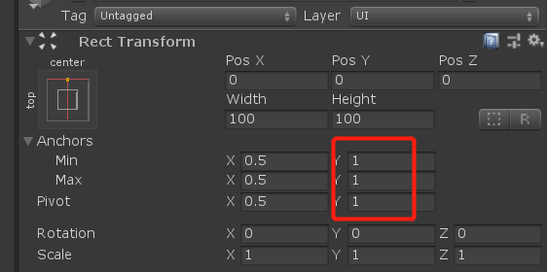

其他参数：
Spacing：子节点间隔
Exclusions：被排除的节点
Axis：排版选择的方向
MinLimit（MaxLimit）：限制父节点的大小

调用方法：ReFlash刷新位置。（只用调用最上层的刷新即可，会自动递归调用）

StaticInitItemView:控制显示组件

由StaticInitItemView加载的Item在可视区域出现的时候才实例化出来，在可视区域外会销毁。
参数说明：
mView：视口区域（不能有子节点，否则子节点会放大可视区域）
Switch：开关，关闭后不会实例化item
isFast：会按加入顺序去计算item是否在可视区域，如果关闭会每帧计算所有节点是否在显示区域（建议打开节省性能）
DoOnce：只计算一次节点是否在可视区域内（默认关闭，只有特点场合用得着）

以上参数除了mView必须把可视区域设置外，其他建议采用默认参数

调用方法：public SIIV AddItem(Transform tran, Transform parent, InitFunc initFun, object data)

参数：
tran:需要实例化的对象，
parent：实例化出来的对象的父节点，
initFun：实例化处理方法，
data：挂载数据，可以不传，使用时可以在返回结果SIIV中获取

以上两个组件可以组合使用，也可以单独使用。

